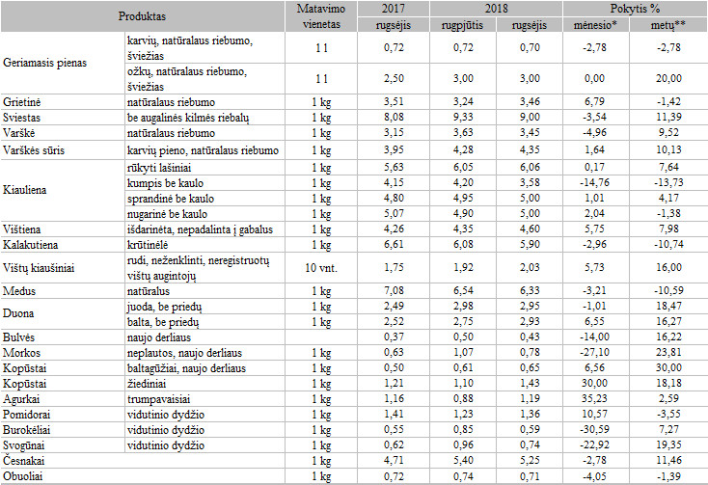

* lyginant 2018 m. rugsėjo mėn. su rugpjūčio mėn.  
** lyginant 2018 m. rugsėjo mėn. su 2017 m. rugsėjo mėn.

Pastabos:  
Kainos turgavietėse registruojamos iki einamojo mėnesio 14 d.  
Turgavietėje registruojama pirminė, pardavėjo prašoma kaina (be nuolaidų).  
Kainos registruotos Vilniaus, Kauno, Klaipėdos, Panevėžio ir Marijampolės mobiliose turgavietėse.

Maisto produktų aprašas:

• geriamas pienas – pilstomas arba plastikiniame butelyje;  
• grietinė – fasuota arba nefasuota;  
• sviestas – fasuotas arba nefasuotas;  
• varškė – fasuota arba nefasuota;  
• rūkyti lašiniai – kiaulienos, sveriami, nefasuoti;  
• kiauliena – šviežia, atšaldyta, sveriama, nefasuota;  
• vištiena, antiena – šviežia, atšaldyta, nefasuota;  
• triušiena – šviežia, atšaldyta, nefasuota;  
• kalakutienos krūtinėlė – šviežia, atšaldyta, nefasuota;  
• medus – plastikiniame arba stikliniame indelyje;  
• duona – sveriama, nefasuota;  
• daržovės – nefasuotos;  
• obuoliai – bet kokios veislės, nefasuoti.

Šaltinis: ŽŪIKVC (LŽŪMPRIS)  
Parengė G. Žižiūnaitė, tel. (8 37) 39 70 78

[2018-09-20](https://www.vic.lt/zumpris/2018/09/20/2018-09-20-zemes-ukio-ir-maisto-produktu-vidutines-kainos-lietuvos-mobiliose-turgavietese-2017-2018-m-rugsejo-men-pradzioje-eur-mat-vnt/)

[Mažmeninės rinkos vidaus sektorius](https://www.vic.lt/zumpris/category/mazmenines-rinkos-sektorius/mazmenines-rinkos-vidaus-sektorius/)